Vulkantyper
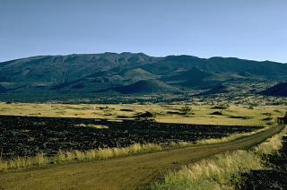
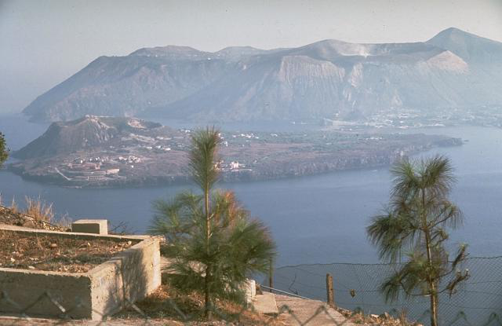

Vulkan 2
Sicilien
Vulkan 1
Hawaii

Hvad for tæller de om billedet om
 | Dannelse/type? | Magma/viskositet | Udbruddets karakter | Lokalitet
Vulkan 1
Vulkan 2

 | Dannelse? | Magma/viskositet | Udbruddets karakter | Lokalitet
Vulkan 3
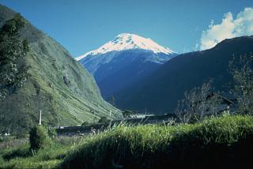
Vulkan 3
Ecuador

